**Evolución de la planificación en la Constitución**

**Instrucción:** realizar línea de tiempo interactiva de 6 secciones con la plantilla: HTML/línea de tiempo. Cada sección va con imagen. Va el título + instrucción para el estudiante:

**Para conocer el avance de la planificación en la Constitución colombiana haga clic en las fechas:**

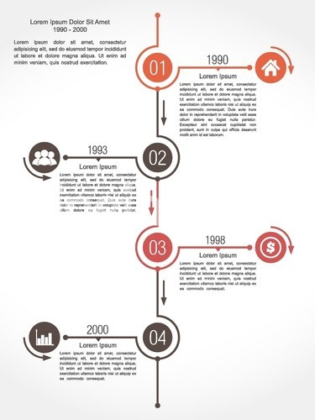

1. Años 50 y 60 (siglo pasado) (ISS_6075_00243)

Países latinoamericanos vieron la colaboración internacional bajo la perspectiva de su influencia y apoyo para el desarrollo de estas naciones. Durante estos años, Colombia acogió algunas misiones económicas extranjeras, varias de ellas por solicitud directa del país y otras en virtud de acuerdos con organismos internacionales.

1. 1951 – 1958 (INH_47129_53153)

Las misiones coadyuvaron en forma importante al inicio de una estructura institucional fuerte que propició el ingreso y consolidación de todo un esquema de planificación como núcleo fundamental en el desarrollo del país. Encontramos entonces, un gran avance en estudios sobre la realidad socioeconómica del país, entre los cuales se observa el informe de la Misión Currie en 1951, titulado “Bases de un Programa de Fomento para Colombia”, y el de la Misión Lebret: “Estudios sobre las condiciones del Desarrollo” en 1958.

1. Mediados del siglo XX (IST_15213_09670)

Se introduce en la legislación el marco normativo que, de manera formal, propició el asentamiento de una cultura de planificación, pero, aun así, muchas veces los planes diseñados quedaban tan solo en el papel pese a estar bien concebidos y formulados, porque faltó voluntad política y recursos para ejecutarlos. Así mismo, el diseño de los planes estaba centralizado y no consultaban las necesidades y realidad de los municipios, circunstancia que generaba atraso y descontento en las regiones.

1. 1969 – 1972 (ING_47129_12457)

El doctor Carlos Lleras Restrepo presentó, al final del periodo presidencial, un documento llamado “Planes y Programas de Desarrollo —1969 - 1972—“, en el que daba cuenta de las actividades llevadas a cabo durante su mandato, caracterizado por la puesta en marcha de la descentralización económica institucional que garantizarían, al menos legalmente, la planificación del desarrollo regio­nal y urbano.

1. 1970 – 1971 (ING_47129_12460)

Desde el último gobierno del Frente Nacional (1970-1974) y hasta ahora, todos los gobernantes han elaborado y puesto en marcha sus planes de desarrollo cuatrienales e igualmente le han asignado nombre propio a cada uno. (Grosso Rincón, 2009, pág. 10).

1. Segunda mitad del siglo XX (poner imagen de la Constitución política del 91)

Marca el inicio de un proceso formal de planificación, cuya importancia apenas alcanza un reconocimiento constitucional con la Carta Política de 1991, que institucionalizó y normalizó los planes de desarrollo tanto del Estado nacional como de los entes territoriales, concentrando la función de planeación en la definición de las prioridades de la inversión pública en el corto y mediano plazo, a través de un proceso legislativo de carácter reglado y de racionalización política, técnica y participativa para el manejo económico público y el logro de los fines estatales. (Departamento Nacional de Planeación, 2018, pág. 15)